**ENTITĂȚI FIZIOPATOLOGICE PRIVIND**

**INSUFICIENȚA CARDIACĂ**

**Sistemul cardiovascular: elemente de control al performanțelor homeostatice**

Funcția principală a sistemului cardiovascular, care constă din inimă și vasele de sânge, este transportul. Sistemul circulator livrează oxigenului și nutrienții necesari proceselor metabolice țesuturilor, transportă deșeurile metabolismul ui celular spre rinichi și alte organe excretorii pentru eliminare și transporta electroliții și hormonii necesari pentru reglarea funcției organismului (fig. 1). Acest proces de livrare a substanțelor nutritive se realizează cu o precizie rafinată, astfel încât fluxul de sânge către fiecare țesut al corpului să fie potrivit cu nevoile acestuia.

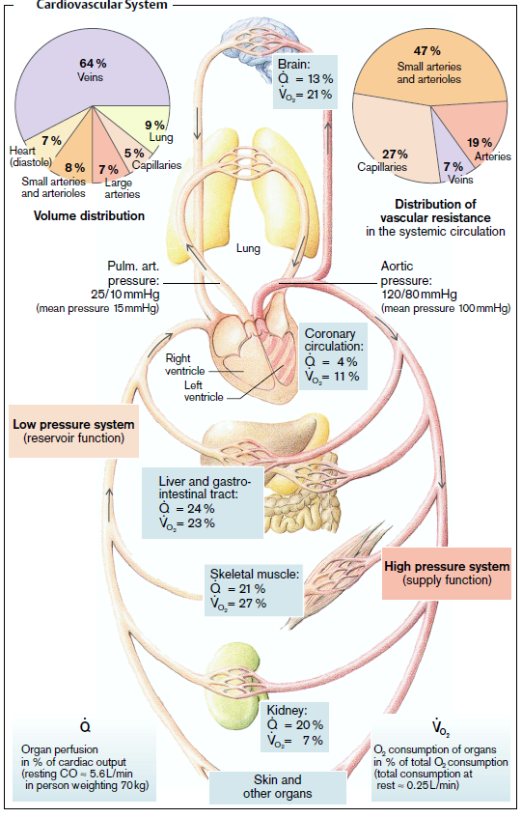

Figura 1. Circuitul sistemic și pulmonar. Partea dreaptă a inimii pompează sângele către plămâni, iar partea stângă a inimii pompează sângele către circulația sistemică. Color Atlas of Pathophysiology, Stefan Silbernagl.

Termenul hemodinamică se referă la principiile care guvernează fluxul de sânge în sistemul circulator. Circulația sângelui este determinată de câţiva factori:

* funcția mușchiului cardiac,
* tonusul vascular,
* volumul sanguin circulant,
* proprietățile reologice sanguine.

Pentru a determina starea fluxului sanguin total și regional sunt folosiți următorii parametri (tabelul 1).

Tabelul 1

|  |  |
| --- | --- |
| **Indici** | **Valori** |
| Presiune arterială diastolică, mmHg | 65-85 |
| Presiunea arterială sistolică, mmHg | 110-120 |
| Fracția de ejecție (ml) | 60-75 |
| Debitul cardiac (l) | 3,5-8,0 |
| Viteza circulației sângelui în arterele mari, cm/secundă | 13-15 |
| Viteza circulației sângelui în capilare, mm/secundă | 0,3 |
| Viteza circulației sângelui în vena cava inferioară, m/secundă | 0,2 |
| Timpul de circulație a sângelui, sec. | 20-23 |

Tulburările funcțiilor cardiace, tonusului vascular, modificările sistemului sanguin pot duce la hipoperfuzia organelor și la dezvoltarea insuficienței circulatorii (șoc). Insuficienta circulatorie este o afecțiune obișnuită atunci când sistemul cardiovascular nu asigură furnizarea normală de sânge oxigenat către organe și țesuturi, si eliminarea deșeurilor metabolice din acestea.

Distingem următoarele forme patogene de insuficienta circulatorie:

1. din cauza insuficienței cardiace
2. din cauza șocului circulator
3. din cauza insuficienței diastolice.

**Reglarea performanței cardiace**

Eficiența și funcționarea inimii ca pompă se estimează predilect ca valoarea debitului cardiac sau cantitatea de sânge pe care o pompează inima în fiecare minut. Debitul cardiac (DC) este produsul fracției de ejecție (FE) și al frecvenței cardiace (FC) și poate fi exprimat prin ecuația DC = FE × FC. Frecvența cardiacă este reglată de un echilibru între activitatea sistemului nervos simpatic, care produce o creștere a ritmului cardiac, și sistemul nervos parasimpatic, care îl încetinește, în timp ce fracția de ejecție este in funcție de presarcina, postsarcina și contractilitatea miocardica.

Debitul cardiac variază în funcție de masa corporala și de nevoile metabolice ale țesuturilor. Crește odată cu activitatea fizică și scade în timpul repausului și al somnului. Media debitului cardiac la adulții normali variază între 3,5 și 8,0 L/minut. La sportivii foarte pregătit, această valoare poate crește până la niveluri de până la 32 L / minut în timpul exercițiului maxim. Rezerva cardiacă se referă la procentul maxim de creștere a debitului cardiac care poate fi obținut peste nivelul normal de repaus. Adultul tânăr normal are o rezervă cardiacă de aproximativ 300% până la 400%. Performanța cardiacă este influențată de cerințele de muncă ale inimii și de capacitatea circulației coronariene de a-și satisface nevoile metabolice. Capacitatea inimii de a-și crește debitul în funcție de nevoile corpului depinde în principal de patru factori: presarcina sau umplerea ventriculară, postsarcina sau rezistența la evacuarea sângelui din inimă, contractilitatea cardiacă și ritmul cardiac. Frecvența cardiacă și contractilitatea cardiacă sunt factori strict cardiaci, ceea ce înseamnă că își au originea în inimă, deși sunt controlați prin diverse mecanisme neuronale și umorale. Presarcina și postsarcina, pe de altă parte, depind reciproc de travaliul cardiac și reactivitatea vaselor de sânge.

**Presarcina**

Presarcina reprezintă volumul de lucru al inimii determinat de cantitatea de sânge pe care inima trebuie să-l pompeze cu fiecare bătaie și reprezintă volumul de sânge care întinde fibrele musculare ventriculare la sfârșitul diastolei (adică, volumul telediastolic ≈ 120ml) și este suma sângelui rămas în inima la sfârșitul sistolei (volumul telesistolic≈ 50 ml) și revenirea venoasă la inimă. Forța crescută de contracție care însoțește o creștere a volumului ventricular telediastolic este denumită mecanismul Frank-Starling sau legea Starling. Aranjamentul anatomic al filamentelor de actină și miozină din fibrele musculare miocardice este astfel încât tensiunea sau forța de contracție să fie cea mai mare atunci când fibrele musculare sunt întinse în mod optim, înainte ca inima să înceapă să se contracte. Forța maximă de contracție și debitul cardiac se realizează atunci când revenirea venoasă produce o creștere a umplerii telediastolice a ventriculului stâng (adică presarcina), astfel încât fibrele musculare sunt întinse de aproximativ două ori și jumătate din lungimea lor normală de repaus. Când fibrele musculare sunt întinse până la acest nivel, există o suprapunere optimă a filamentelor de actină și miozină necesare contracției maxime. Mecanismul Frank-Starling permite inimii să-și ajusteze capacitatea de pompare pentru a se acomoda la diferite niveluri de revenire venoasă.

**Postsarcina**

Postsarcina presiunea pe care inima trebuie să o genereze pentru a propulsa sângele în aortă în care presiunea totală se datorează rezistenței vasculare periferice. Se numește postsarcină, deoarece este lucrul prezentat inimii după începerea contracției. Presiunea arterială sistemică arterială este principala sursă de postsarcină pentru inima stângă, iar presiunea arterială pulmonară este principala sursă de postsarcină pentru inima dreaptă. Postsarcina ventriculului stâng este de asemenea crescută cu îngustarea (adică stenoza) a valvei aortice. De exemplu, în stadiile târzii ale stenozei aortice, ventriculul stâng ar putea avea nevoie să genereze presiuni sistolice de până la 300 mmHg pentru a propulsa sângele prin valva bolnavă.

**Contractilitatea miocardică.**

Contractilitatea miocardică, cunoscută și sub denumirea de inotropism, se referă la performanța contractilă a inimii sau la capacitatea elementelor contractile (filamentele de actină și miozină) ale mușchiului cardiac de a interacționa și de a se scurta împotriva unei sarcini. Contractilitatea crește debitul cardiac independent de presarcină și postsarcină. Interacțiunea dintre filamentele de actină și miozină în timpul contracției musculare cardiace (de exemplu, atașarea transversală și detașarea) necesită utilizarea energiei furnizate de descompunerea adenozinei trifosfat (ATP) și prezența ionilor de calciu (Ca2+). Durata lunga a potențialului de acțiune a mușchiului cardiac se datorează unui influx de Ca++ lent prin **canale Ca++ de tip L voltaj dependente** în sarcolemă. Cantitatea de Ca++ care intră în celula musculară cardiacă este relativ mică și servește ca declanșator pentru eliberarea de Ca++ din activarea reticulului sarcoplasmatic (RS) prin intermediul **receptorilor de rianodină** **(RYR)**. În absența Ca++ extracelular, ultimul este încă capabil să inițieze un potențial de acțiune în mușchiul cardiac, deși are o durată considerabil mai scurtă și nu poate iniția o contracție.

Astfel, influxul de Ca++ în timpul potențialului de acțiune este esențial pentru declanșarea eliberării Ca++ din RS și astfel inițierea contracției.

Relaxarea mușchiului scheletului necesită pur și simplu recaptarea Ca++ de către RS prin acțiunea pompei S**R Ca++ (SERCA)**. Deși SERCA joacă un rol cheie în scăderea Ca++ citosolic în mușchiul cardiac, procesul este mai complex decât cel din mușchiul scheletului, deoarece unii declanșatori Ca++ intră în celula musculară cardiacă prin canalele sarcolemale Ca++ în timpul fiecărui potențial de acțiune. Un alt mecanism care poate pompa Ca++ din celula musculară cardiacă este **antiportul 3Na+/1Ca++** și o **pompă sarcolemală Ca++** (Fig.2). Aceste pompe transportă calciul din celulă, împiedicând astfel celula să fie supraîncărcată cu calciu.

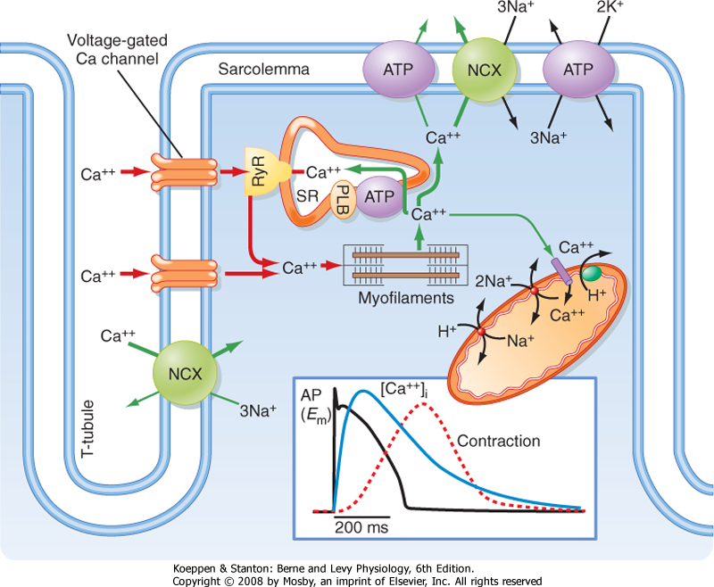

Fig 2. Cuplarea excitației-contracției în inimă necesită influx de Ca ++ prin canalele de tip L Ca++ în sarcolema și tuburile T. Koeppen and Stanton, Physiology, 6th Edition.

O influență *inotropă* este una care modifică starea contractilă a miocardului independent de mecanismul Frank-Starling. De exemplu, stimularea simpatică (prin intermediul receptorilor β-adrenergici) produce un efect inotrop pozitiv prin creșterea calciului disponibil pentru interacțiunea dintre filamentele de actină și miozină. Stimularea simpatică a inimii activează **adenilat ciclaza**, crește **cAMP** (AMP cilcic) și, prin urmare, fosforilarea mai multor proteine ​​de protein kinaza A (PKA). Atât canalele Ca++ de tip L cu voltaj dependente (responsabile de Ca++ declansator), cât și posibil canalele RS Ca++ din apropiere (RyR) și o altă proteină asociată cu SERCA, numită **fosfolamban** (PLB), sunt fosforilate de protein kinaza cAMP dependenta. Acțiunea combinată a acestor fosforilări crește cantitatea de Ca++ în RS. Mai exact, fosforilarea canalului Ca++ sarcolemal duce la intrarea a mai mul Ca++ declanșator în celulă, iar fosforilarea fosfolambanului crește activitatea SERCA, permițând astfel RS să acumuleze mai mult Ca++ înainte ca acesta să fie extrudat de antiportul 3Na+/1Ca++ și de pompa sarcolemală a Ca++. Rezultatul net este că RS eliberează mai mult Ca++ în citozol în timpul potențialului următor, ceea ce promovează mai multe interacțiuni actină-miozină și, prin urmare, o forță mai mare de contracție (fig 2). Activitatea crescută a SERCA după stimularea simpatică are ca rezultat și o contracție scurtată, datorita recaptarii rapide a Ca++ de către RS. Aceasta permite, la rândul său, ca inima să-și crească rata de relaxare. O consecință suplimentară a stimulării simpatice este o creștere a ritmului cardiac printr-un efect direct asupra celulelor pacemaker cardiace, există și o creșterea vitezei de relaxare care însoțește această stimulare β-adrenergică care duce la o contracție mai scurtă. Creșterea vitezei de relaxare musculară se numește **lusitropism** **pozitiv**. Frecvența contracțiilor inimii de asemenea este cresuta de stimularea β-adrenergică și acest efect este denumit **cronotropism pozitiv**. Astfel, stimularea β-adrenergică a inimii produce contracții mai puternice, mai scurte și mai frecvente. Digitalicile și celelalte glicozidele cardiace sunt *agenți inotropi* care își exercită efectele prin inhibarea pompei ionice Na+/ K+ -ATP-aza din membrana celulei miocardice, ducând astfel la o creștere a calciului intracelular prin pompa de schimb Na+/Ca++.

Agoniștii muscarinici (de exemplu, acetilcolina [ACh]), pe de altă parte, inhibă această cascadă simpatică prin inhibarea producției de cAMP de catre adenilat ciclază.

Hipoxia exercită un efect inotrop negativ prin interferarea cu diminuarea de ATP, care este necesar pentru contracția miocardică adecvată.

**Ritmul cardiac**

Frecvența cardiacă influențează debitul cardiac și activitatea inimii prin determinarea frecvenței cu care ventriculul se contractă și sângele este evacuat din inimă. Frecvența cardiacă determină, de asemenea, timpul petrecut în umplerea diastolică. Deși sistola și perioada de ejecție rămân destul de constante în timpul ciclului cardiac, timpul petrecut în diastolă și umplerea ventriculelor devine mai scurt pe măsură ce ritmul cardiac crește. Aceasta duce la scăderea fracției de ejecție și, la frecvențe cardiace ridicate, poate produce o scădere a debitului cardiac. Unul dintre pericolele tahicardiei ventriculare este reducerea debitului cardiac, deoarece inima nu are timp să se umple adecvat.

**Insuficienţa cardiacă: abordări fiziopatologice actuale**

Perfuzia adecvată a țesuturilor depinde de capacitatea de pompare a inimii, de sistem vascular care transportă sângele către țesuturi și înapoi spre inimă, suficient sânge pentru a umple sistemul circulator și țesuturile care sunt capabile să extragă și să folosească oxigenul și nutrienții din sânge. Insuficiența cardiacă și șocul circulator sunt condiții separate care reflectă eșecul sistemului circulator. Ambele condiții prezintă mecanisme compensatorii comune, chiar dacă diferă în ceea ce privește patogeneza și cauzele.

***Insuficiența cardiacă*** *este un sindrom complex care rezultă din afectarea funcțională sau structurală a umplerii ventriculare și/sau a pompării sângelui în circulație. Insuficiența cardiacă* denotă eșecul inimii de a pompa suficient sânge pentru a satisface nevoile metabolice ale organismului.

Eficiența inimii ca pompă este determinată de cantitatea de sânge pe care o evacuează în fiecare minut. Inima are capacitatea uimitoare de a-și regla debitul pentru a răspunde nevoilor diferite ale corpului. În timpul somnului, debitul cardiac scade, iar în timpul exercițiului fizic, crește semnificativ. Capacitatea inimii de a-și crește debitul în timpul unei activități crescute se numește rezervă cardiacă. De exemplu, înotătorii competitivi și alergătorii pe distanțe lungi au rezerve cardiace mari. În timpul exercițiului, debitul cardiac al acestor sportivi crește rapid de la cinci până la șase ori decât nivelul lor de repaus. În contrast puternic cu sportivii sănătoși, persoanele cu insuficiență cardiacă își folosesc adesea rezerva cardiacă în repaus. Pentru ei, doar urcarea unui etaj pe scări poate provoca dispnee, deoarece și-au depășit rezerva cardiacă.

Sindromul insuficienței cardiace poate fi produs de orice afecțiune cardiacă care reduce capacitatea de pompare a inimii. Printre cele mai frecvente cauze de insuficiență cardiacă se numără bolile coronariene, hipertensiunea arterială, cardiomiopatia dilatativa și bolile cardiace valvulare. Insuficiența cardiacă poate apărea la orice grup de vârstă, dar afectează în primul rând vârstnicii. Deși ratele de morbiditate și mortalitate din alte boli cardiovasculare au scăzut în ultimele decenii, incidența insuficienței cardiace crește într-un ritm alarmant. Această schimbare reflectă, fără îndoială, metodele îmbunătățite de tratament și supraviețuirea crescută a altor forme de boli cardiace.

***Etiologie***

*a.* *Factorii cardiaci:*

* procese patologice în miocard și consecințele acestora (leziuni mecanice, inflamație, distrofie, ischemie, infarct, scleroză);
* procese patologice în endocard și consecințele acestora (defecte congenitale, inflamație, scleroză, tromboză, stenoză valvulară, deformare și insuficiență valvulară);
* procese patologice în pericard și consecințele acestora (pericardită, tamponadă cardiacă, scleroză);
* procese patologice ale vaselor coronariene (ateroscleroză, stenoză, tulburări de tonus vascular, tromboză, embolie);
* procese patologice de conducere cardiacă și consecințele acestora (inflamație, distrofie, ischemie, infarct, scleroză);

*b. Factorii extracardiaci:*

* procesele patologice ale sistemului nervos central (SNC) (de obicei emoții negative, supra solicitarea sau epuizare a sistemului nervos);
* procese patologice ale glandelor endocrine (hiper- sau hipo-secreție a glandei tiroide, glandelor suprarenale);
* procesele patologice ale sistemului sanguin (modificări ale volumului total de sânge, compoziția sângelui și proprietățile sale reologice);
* procese patologice ale sistemului respirator (inflamație, emfizem, pneumoscleroză);

**Fiziopatologia insuficienței cardiace**

***Factorii fiziopatologici***, care duc la dezvoltarea insuficienței cardiace, pot fi împărțiți în trei grupuri mari:

1. Factori care provoacă leziuni directe ale miocardului și scăderea ulterioară a contractilității cardiace; (***insuficiență cardiacă sistolică și metabolică***):
2. factori fizici (traumatisme miocardice, acțiunea curentului electric);
3. factori chimici, inclusiv biochimici (concentrații crescute de substanțe biologic active (adrenalină, tiroxină);
4. supradoze de medicamente, substanțe care afectează cuplarea proceselor de oxidare și fosforilare în mitocondrii;
5. inhibitori ai enzimelor sau inhibitori ai transportului transmebranar al ionilor Ca++ în cardiomiocite,
6. medicamente simpatomimetice;
7. blocante ale transportului de electroni în lanțul respirator mitocondrial;
8. factori biologici (microorganisme și / sau toxine ale acestora, paraziți);
9. lipsa factorilor necesari pentru funcționarea normală a inimii: oxigen, substraturi pentru oxidare, enzime, vitamine.
10. Factorii care provoacă leziuni directe ale inimii și perturbă umplerea diastolică; (***insuficiență cardiacă diastolică***):
11. miocardici (boli infiltrative, fibroză cardiacă, amiloidoză cardiacă, hemocromatoză, hipertrofie cardiacă),
12. endocardici (fibroelastoză),
13. pericardici cu afectare cardiacă în timpul diastolei (în caz de pericardită constrictivă, tamponada cardiacă).
14. Factorii care determină supraîncărcarea cu lucru a miocardului (presiune - postsarcina și volum - presarcina); (***insuficiență cardiacă hemodinamică***):
15. Factorii care cresc postsarcina: hipertensiune arterială, stenoză de aortă sau arteră pulmonară, hemoconcentrare.
16. Factorii care cresc presarcina: hipervolemie, regurgitare mitrală sau aortică, defect septal ventricular.

Există, de asemenea, forme mixte atunci când leziunea miocardului (de exemplu, miocardita) este însoțită de o suprasolicitare cardiacă (de exemplu, insuficiență a valvei).

***Patogeneza generală a insuficienței cardiace***

Insuficiența cardiacă, care se dezvoltă *primar* ca urmare a modificării directe a miocardului, se caracterizează prin scăderea tensiunii cardiace manifestată prin scăderea puterii și vitezei contracției cit și relaxării mușchiului cardiac.

Insuficiența cardiacă, care se dezvoltă *secundar* ca urmare a supraîncărcării funcționale a inimii se caracterizează prin scăderea puterii și vitezei de contracție și relaxare a inimii. Dar, în ciuda diversității de cauze și particularităților insuficienței cardiace, mecanismele generale patogenetice (la nivel molecular și celular) și consecințele sunt aceleași.

Mecanismele patogenetice ale insuficienței cardiace sunt (fig. 3):

1. perturbarea alimentării cu energie a inimii;
2. alterarea membranei cardiomiocitului și a sistemelor enzimatice;
3. dezechilibrul hidroelectrolitic al cardiomiocitelor;
4. tulburarea reglării cardiace neurohormonale.

Fig 3. Patogenia insuficienței cardiace în schemă sinoptică

Leziuni cardiace

Suprasolicitare cardiacă

Perturbarea alimentării cu energie în miocitului cardiac

Alterarea membranei celulare și enzimelor

Dezechilibru ionic și lichidian în cardiomiocite

Tulburări ale reglării neurohormonale miocardice

nce

Puterea și viteza de contracție și relaxare scad

**Insuficienta cardiaca**

Mecanisme compensatorii extra- și intracardice

*1***. *Perturbarea alimentării cu energie a inimii.***

Inima necesită o furnizare continuă de energie (sub formă de ATP) nu numai pentru a-și îndeplini funcțiile mecanice de pompare, ci și pentru a regla mișcările și gradienții de concentrație ionice intracelulare și transsarcolemale. Printre funcțiile sale de pompare, dezvoltarea tensiunii, frecvența contracției și nivelul contractilității miocardice sunt factorii determinanți ai nevoilor energetice substanțiale ale inimii, ceea ce face ca cerințele sale de O2 să fie aproximativ 15% din cele ale întregului organism.

Majoritatea producției de ATP (fig. 4) depinde de oxidarea substratului [glucozei și acizilor grași liberi (FFAs - free fatty acids)]. FFA-urile miocardice sunt derivate din FFA circulante, care rezultă în principal din lipoliza din țesutul adipos, în timp ce glucoza miocardului derivă din plasmă, precum și din descompunerea din depozitele sale de glicogen (glicogenoliză). Aceste două surse principale de acetil coenzimă A în mușchiul cardiac variază reciproc. Glucoza este descompusă în citoplasmă într-un produs cu trei carboni, piruvat, care trece în mitocondrii, unde este metabolizat în fragmentul cu doi carboni, acetil-Co-A și suferă oxidare. FFA sunt o sursă mai mare de energie, dintr-o moleculă de acid palmitic, care conține 16 atomi de carbon, se produc 130 de molecule de ATP. FFA-urile sunt convertite în acil-CoA în citoplasmă și acetil-CoA în mitocondrii. Acetil-CoA intră în ciclul acidului citric (Krebs) pentru a produce ATP prin fosforilare oxidativă în mitocondrii; ATP intră apoi în citoplasmă din compartimentul mitocondrial. ADP intracelular, rezultat din descompunerea ATP, mareste producția de ATP mitocondrial. Energia miocardică este stocată sub formă de fosfat de creatină (CP), care este în echilibru cu ATP, sursa imediată de energie. În statele cu disponibilitate redusă de energie, magazinele CP scad mai primele.

Tulburările de alimentare cu energie este unul dintre procesele patologice principale, care apar în cardiomiocite, se dezvoltă ca urmare a:

* alterarea mecanismelor de resinteză a ATP,
* alterarea mecanismelor de transport ATP la structurile efectoare ale celulelor inimii,
* utilizarea scăzută a compușilor cu energie mare.

Resinteza ATP scade, datorită suprimării proceselor oxidative aerobe. Acțiunea majorității factorilor patogeni tulbura funcțiile mitocondriale. Ca urmare a alterării miocardului sau a supraîncărcării sale pe termen lung, oxidarea FFA în mitocondrii este perturbată, iar sinteza ATP scade. Principala sursă de ATP în aceste condiții este calea glicolitică (anaerobă), care este de aproximativ 18 ori mai puțin eficientă decât glicoliza aerobă și nu poate compensa adecvat deficiența compușilor macroergici.

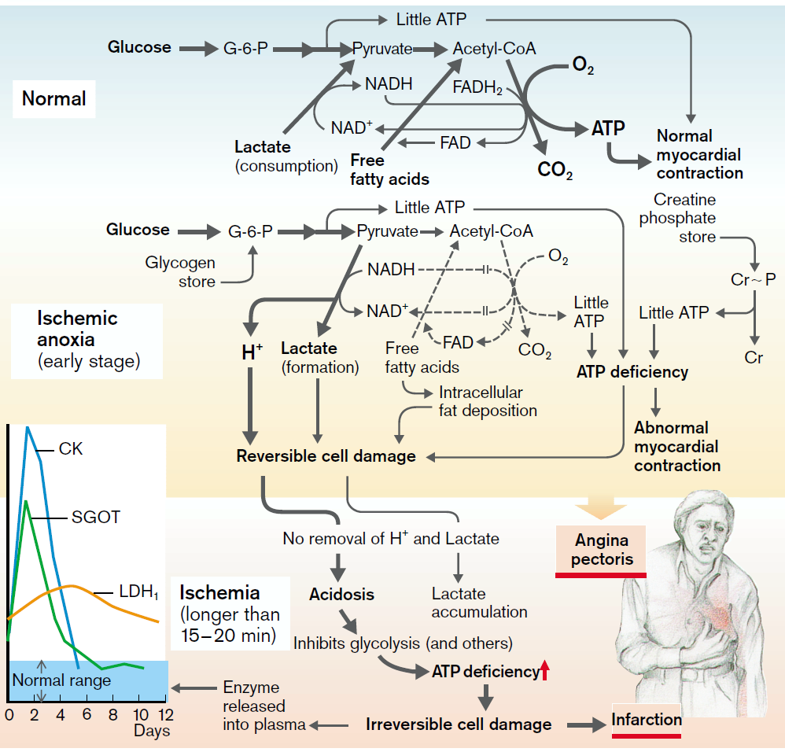

Fig.4 Metabolismul energetic miocardic în stare sănătoasă și în timpul ischemiei. Color Atlas of Pathophysiology, Stefan Silbernagl.

Insuficiența cardiacă se poate dezvolta în timpul scăderii nesemnificativ sau valorilor normale a nivelului de ATP. Acest lucru se datorează distrugerii sistemului de transport al energie de la locul producției sale către structurile efectoare, care utilizează energia în principal pentru miofibrilele și reticulul sarcoplasmic. Transportul de energie către structurile efectoare este furnizat cu ajutorul fosfocreatinei (PC), prin 2 enzime:

*-ATP-ADP translocaza* (care realizează transportul de energie ATP din matricea mitocondrială prin membrana lor interioară),

*- fosfocreatina kinază* - este localizată pe partea exterioară a membranei mitocondriale interne (furnizează transportul legăturii macroergice pe creatina cu formarea fosfocreatinei). Apoi fosfocreatina se duce la citosol. Prezența fosfocreatinei kinazei în miofibrilele și alte structuri efectoare asigură utilizarea eficientă a fosfocreatinei pentru menținerea concentrației de ATP necesare. În timpul acțiunii factorilor patogeni, care dezvoltă insuficiență cardiacă mai întâi scade concentrația de fosfocreatină, apoi scade concentrația de ATP. Dezvoltarea insuficienței cardiace este însoțită de pierderea masivă de fosfocreatină kinază de cardiomiocite, ceea ce poate fi observat prin creșterea concentrației sale în sânge.

Insuficiența cardiacă datorată tulburării alimentării cu energie a miocardului se poate dezvolta și în condițiile în care sinteza și transportul energiei sunt normale, dar sunt perturbate mecanismele enzimatice de utilizare a energiei în cardiomiocite, în principal datorită scăderii activității ATP-azelor. Aceasta se referă la miozina ATP-aza, K+-Na+-ATP -aza din sarcolemmă, Mg2+-dependent ATP-aza a „pompei de calciu” din reticulul sarcoplasmic. Drept urmare, energia ATP-ului nu este utilizată de aparatele efectoare ale celulelor cardiace.

Având în vedere că aproximativ 90% din energia totală este utilizată în reacțiile care asigură procesul contractil (aproximativ 70% este utilizată pentru contracția miocardului, 15% pentru transportul ionilor Ca2+ în reticulul sarcoplasmic și schimbul cationic în mitocondrii, 5% - pentru transportul activ al ionilor de Na+ prin sarcolemă), deci, perturbarea mecanismelor de asigurare a ATP a cardiomiocitelor duce la scăderea semnificativ si rapida a proprietăților contractile miocardice.

Deci, perturbarea alimentării cu energie a inimii în etapele sintezei, transportului și utilizării acesteia, poate fi un mecanism declanșator al scăderii funcției contractile cardiace sau un factor esențial care înrăutățesc contractilitatea.

***2 Tulburări ale aparatului membranei cardiomiocitelor și ale sistemului enzimatic.***

Există mai multe mecanisme principale de tulburări membranare și enzimatice în cardiomiocite.

1. *Formarea excesivă a radicalilor liberi* urmată de peroxidarea lipidelor a membranelor și acțiunea lor cardiotoxică. Factorii principali ai peroxidării lipidelor din miocard sunt:

* crește concentrația factorilor peroxidați din miocard (produse ale hidrolizei ATP, catecolaminelor, metaboliților și coenzimelor, metale cu valență variabilă, cum ar fi fierul mioglobinei);
* scade activitatea sau concentrația sistemelor antioxidante din cardiomiocite, de natură enzimatică sau non-enzimatică (catalază, glutation peroxidaza, superoxid dismutaza, tocoferol, compuși de seleniu, acid ascorbic);
* Excesul de substraturi peroxidative lipidice precum acizii grași saturati, fosfolipidele, aminoacizii.

2*. Activarea excesivă a hidrolazelor cardiomiocitare*, care apare ca urmare a:

* Acumularea de ioni H+, care contribuie la eliberarea și activarea hidrolazelor lizozomale;
* Acumulare de ioni Ca2+ care activează lipazele libere si membranare, fosfolipaze, proteaze;
* Excesul de catecolamine și acizi grași saturați, produse peroxide lipidice (FRLP), care activează fosfolipazele.

1. Acțiunea detergentă a produselor FRLP și a hidrolizei lipidice. Produsele finale ale acestor reacții sunt incluse în membrane, inducând modificările conformaționale ale acestora și contribuind la înlocuirea din membrană a proteinelor integrale și periferice, a lipidelor și formarea canalelor cluster pentru permeabilitatea trans-membrană.
2. Inhibarea proceselor de re-sinteză ale proteinelor și moleculelor lipidice ale membranelor denaturate și sinteza *de novo* a acestora.
3. Schimbarea conformațională a moleculelor de proteine și lipoproteine, ca urmare a deficienței de furnizare a energiei catre cardiomiocite.
4. Hiper-întindere și micro-alterari ale sarcolemmei cardiomiocitelor și membranelor organitelor celulare, datorită creșterii presiunii oncotice și osmotice intracelulare; care este determinat de excesul de cationi hidrofili (Na+,Ca2+) și de mai multe substanțe organice (lactat, piruvat, glucoză și altele).

În cele din urmă, alterarea membranară și enzimatică a cardiomiocitului sunt veriga principală, adesea sunt inițiale pentru patogeneza insuficienței cardiace. Modificările fizico-chimice și conformaționale ale proteinelor (structurale și enzimatice), lipidelor, fosfolipidelor și lipoproteinelor oferă modificări structurale și funcționale semnificative ale celulelor inimii, adesea ireversibile.

***3 Dezechilibrul hidroelectrolitic al cardiomiocitelor***

Dezechilibrul ionic se caracterizează prin perturbarea raportului dintre anumiți ioni din hialoplasmă și organitele celulare (mitocondrii, reticul sarcoplasmic, miofibrilele) pe de o parte și în hialoplasm în sine - din cealaltă parte. Diferiți factori, care duc la insuficiență cardiacă, perturbă procesele de alimentare cu energie și alterează membrana celulelor cardiace. În consecință, permeabilitatea membranei este modificată în special pentru diferiți ioni. De asemenea, activitatea enzimelor care asigură transportul transmembran al cationilor este modificată, in consecință, echilibrul și concentrația ionilor este perturbată. În special, aceasta se referă la transportul de ioni de sodiu, potasiu, calciu, magneziu; ionii care asigură realizarea excitației, conjugării electromecanice, contracției și relaxării miocardului.

În caz de insuficiență cardiacă are loc scăderea activității pompei K+-Na+ ATP dependente, ceea ce duce la pierderea ionilor K+ prin hialoplasmă și acumularea în celulele cardiace a ionilor de Na+. Concentrația crescută de Na+ intracelular induce acumularea ionilor de Ca2+ în citoplasmă. Acest fenomen este o consecință a perturbării schimbului de ioni Na+-Ca2+. Acest mecanism asigură schimbul de 2 ioni Na+, care intră în celulă, cu un ion Ca2+, care părăsește celula, și este realizat datorită purtătorului transmembranar comun pentru ionii de sodiu și calciu. Creșterea concentrației intracelulare de sodiu, care concurează cu calciul pentru purtătorul comun, blochează debitul de Ca2+, inducând acumularea de ioni Ca2+ în celulă.

În cazul principalelor tipuri de insuficiență cardiacă, concentrația crescută de Ca2 + intracelular este indusă de următorii factori:

1. permeabilitate sarcolemală crescută, care în condiții normale blochează influxul de Ca2 + în celulă prin gradient de concentrație;
2. scăderea activității pompei de calciu în reticulul sarcoplasmic (SERCA), care acumulează ioni Ca2+;
3. scăderea mecanismelor dependente de energie, care asigură eliminarea Ca2+ din sarcolemă.

Acumularea excesivă de ioni Ca2+ în hialoplasmă are câteva consecințe importante:

* Tulburarea relaxării miofibrilelor, manifestată prin creșterea presiunii tele-diastolice și chiar stop cardiac în timpul sistolei (contractura ireversibilă a miocardului);
* Capturarea ionilor de Ca2+ de mitocondrii este crescută, ceea ce duce la decuplarea fosforilării oxidative urmată de scăderea concentrației de ATP. Deficitul de ATP activează glicoliza anaerobă și, în consecință, se acumulează ioni H + și duc la eliminarea Ca2 + din reticulul sarcoplasmic care împiedică funcția contractilă normală a miocardului.
* Activarea proteazelor și lipazelor Ca2+ dependente, care înrăutățesc contractilitatea cardiacă datorită alterării membranei cardiomiocitelor și a sistemului enzimatic.

Acumularea ionilor de Na+ și Ca2+ duce la suprahidratarea hialoplasmei și a organelelor cardiomiocitelor. În consecință, se dezvoltă o extindere excesivă a membranei, scăderea furnizării de energie a celulelor (legată de intumescența mitocondrială, ruperea membranelor lor, perturbarea suplimentară a utilizării ATP și a mecanismelor de transport), ceea ce agravează alterarea membranei.

***4. Tulburarea reglării cardiace neuroendocrine***

Reglarea nervoasă și umorală a celulelor miocardului constă în menținerea activității lor. În condiții fiziologice asigură realizarea și mobilizarea reacțiilor adaptive, ajustarea timpurie și târzie a funcțiilor cardiace în funcție de nevoile organismului.

În caz de insuficiență cardiacă, un rol important are influența nervoasă asupra inimii (simpatice și parasimpatice) în formarea reacțiilor adaptive sau patologice. Insuficiența cardiacă se caracterizează, de asemenea, prin scăderea concentrației neuromediatorului sistemului nervos simpatic (noradrenalină) în țesutul cardiac.

Acest lucru este cauzat în principal de doi factori:

* Primar - scade sinteza noradrenalinei în neuronii sistemului nervos simpatic (în mod normal, 80% din noradrenalina găsite în miocard este sintetizată la neuronii sistemului nervos simpatic);
* Secundar - perturbarea recaptării noradrenalinei din fanta sinaptica.

Una dintre cele mai importante cauze ale tulburării de sinteză a neuromediatorului este scăderea activității tirozin hidroxilazei - enzima, care este responsabilă pentru biosinteza catecolaminelor. Scăderea recaptării noradrenalinei este cauzată în principal de deficiența de ATP (procesul recaptării depinde de energie), modificările biochimice ale miocardului (acidoză, creșterea concentrației de K+ intracelular) și de alterarea membranelor terminațiilor nervoase. Insuficiența cardiacă este condusă prin scăderea efectelor cardiace, care sunt furnizate de noradrenalină, prin scăderea proprietăților adrenergic-reactive ale inimii.

Una dintre principalele consecințe ale influenței simpatice reduse asupra miocardului - este diminuarea controlului și a eficienței reglării inimii, în special în situații extreme.

Concentrația acetilcolinei - neuromediatorul sistemului nervos parasimpatic, precum și proprietățile colin-reactive ale inimii, în diferite etape ale insuficienței cardiace, sunt normale sau nesemnificative tind să crească.

**Tipuri de insuficiență cardiacă**

Există mai mulți factori care conduc la insuficiență cardiacă (IC):

1. **Insuficiență cardiacă datorată scăderii contractilității cardiace (*disfuncție sistolică sau insuficiență cardiacă metabolică*)**
2. **IC datorită umplerii diastolice a ventriculelor (*disfuncție diastolică*),**
3. **IC datorită supraîncărcării de lucru a miocardului (după presarcină și postsarcină) (*insuficiență cardiacă hemodinamică*).**

**Insuficiență cardiacă datorată leziunii miocardului**

**Disfuncția sistolică.** În disfuncția ventriculară sistolică, contractilitatea miocardului este afectată, ceea ce duce la o scădere a fracției de ejecție (procentul din volumul tele-diastolic pe care inima o evacuează cu fiecare contracție).

Disfuncția sistolică este definită în principal ca o scădere a contractilității miocardice, caracterizată printr-o fracțiune de ejecție mai mică de 40%. O inimă normală evacuează aproximativ 65% din sângele care este prezent în ventricul la sfârșitul diastolei. În insuficiența cardiacă sistolică, fracția de ejecție scade progresiv odată cu creșterea gradelor de disfuncție miocardică. Disfuncția sistolică rezultă în mod obișnuit din afecțiuni care afectează performanța contractilă a inimii (de exemplu, boală cardiacă ischemică sau boală coronariană și cardiomiopatie), produc o supraîncărcare volumică (de exemplu, insuficiență valvulară și anemie) sau generează o supraîncărcare cu presiune (de exemplu, hipertensiune arterială și stenoza valvulară) pe inimă.

Termenul *boală coronariană* (BC) descrie boli de inimă cauzate de afectarea fluxului sanguin coronarian. Bolile arterelor coronare pot provoca un spectru larg de tulburări, de la ischemie miocardică și angină la infarct miocardic sau atac de cord, defecte de conducere, insuficiență cardiacă și moarte subită.

**Tulburări coronariene**

Vasele de sânge ale inimii cuprind arterele coronare și venele coronariene, care transportă sânge către și dinspre cea mai mare parte a miocardului (Fig. 5). Chiar și în condiții normale de repaus, inima extrage și folosește de la 60% până la 80% de oxigen din sângele care curge prin arterele coronare, comparativ cu 25% - 30% extras de mușchiul scheletului. Există două artere coronare principale, stânga și dreapta, care încep din sinusul coronarian de deasupra valvei aortice. Artera coronară stângă se extinde pe o lungime de aproximativ 3,5 cm ca artera coronară principală stângă și apoi se împarte în ramurile anterioară, descendentă și circumflexă. Artera coronariană dreaptă se află în șanțul atrioventricular drept, iar ramurile sale alimentează ventriculul drept. Artera coronariană dreaptă se deplasează, de obicei, în partea din spate a inimii, unde formează artera descendentă posterioară, care alimentează în mod normal porțiunea posterioară a inimii, septul interventricular, nodul sinoatrial (SA) și atrioventricular (AV) și mușchiul papilar posterior. Odată cu ocluzia treptată a vaselor mari, vasele colaterale mici cresc în dimensiune și oferă canale alternative pentru fluxul de sânge.

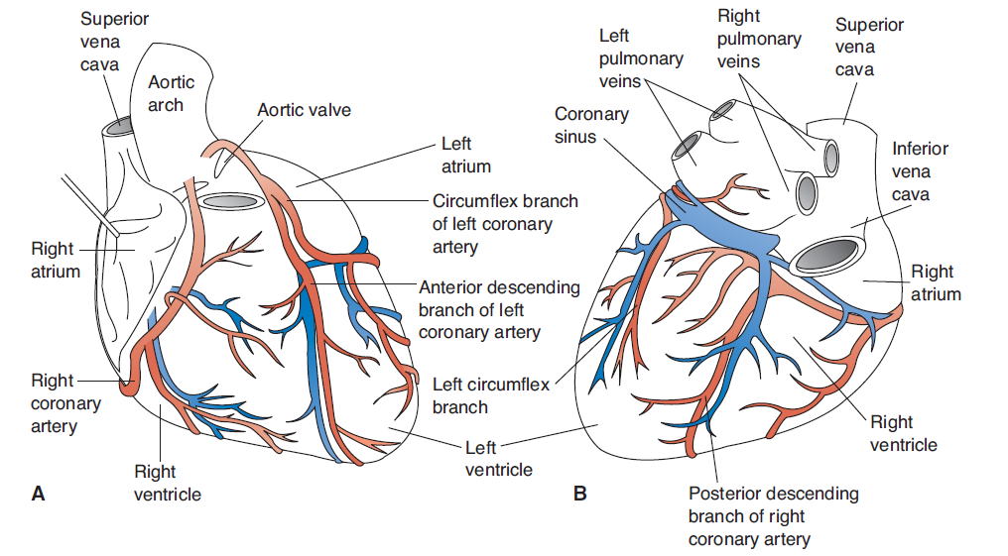

Fig. 5 Circulația coronariană

Boala coronariană este împărțită în două tipuri de tulburări:

* sindroamele coronariene acute;
* boli cardiace ischemice cronice.

Sindroamele acute coronare reprezintă spectrul IC acute, care variază de la angina instabilă la infarctul miocardic, ce este cauzat de ruptura plăcii acute, în timp ce boala cardiacă ischemică cronică este cauzată de obstrucția aterosclerotică sau vasospastică a arterelor coronare.

**Etiologie și patogenia bolii coronariene**

Factorii etiologici ai insuficienței coronariene pot fi împărțiți în două categorii:

1. Factorii, care determină dezvoltarea ***bolii coronariene absolute*** (determinată de fluxul de sânge afectat către miocard). Acești factori determină îngustarea sau închiderea completă a lumenului coronarian și scăderea considerabilă a fluxului sanguin arterial către miocard. Acești factori se mai numesc *coronari*.

Factorii cel mai frecvent întâlniți sunt:

1. placă aterosclerotică;
2. obstrucția fluxului coronarian;
3. formarea trombului;
4. emboli;
5. traumatisme sau anomalii congenitale ale arterelor coronare;
6. arterita (lupus eritematos);
7. Amiloidoiza

*Ateroscleroza* este cea mai frecventă cauză a IC (fig. 6). Ateroscleroza poate afecta una sau toate cele trei artere coronare epicardice majore și ramurile acestora. Leziunile semnificative din punct de vedere clinic pot fi localizate oriunde în aceste vase, dar tind să predomine în primii câțiva centimetri din artera anterioară stângă descendentă și din stânga circumflexă sau pe întreaga lungime a arterei coronare drepte. Uneori sunt implicate și principalele ramuri secundare.

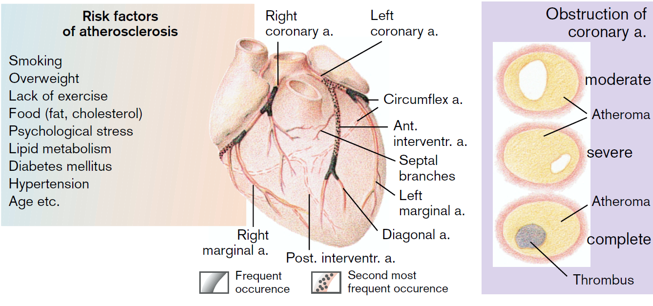

Fig. 6 Atherosclerosis of Coronary Arteries. Color Atlas of Pathophysiology, Stefan Silbernagl.

1. Factorii, care determină dezvoltarea ***bolii coronariene relative***. Acești factori determină o creștere considerabilă a cererii miocardice de oxigen, însoțită de un flux de sânge coronarian adecvat.

Principalii factori care provoacă acest tip de boli coronariene sunt:

1. *Majorarea funcției cardiace:*

Acest factor ar putea fi cauzat de activitate fizică excesivă, tahicardie persistentă, criză hipertonică, hemoconcentrare evidentă, hipervolemie. Factorii, care duc la o creștere cardiacă în mod deosebit, sunt de obicei cauzate de activarea sistemului simpato-suprarenal.

1. *creșterea nivelului de catecolamine în sânge*

Poate fi observat în timpul stresului, feocromocitomului. Excesul de catecolamine (în special adrenalina) din miocard conduce la efecte cardiotoxice, care este rezultatul următoarelor procese:

- consum excesiv de oxigen și substraturi metabolice de către miocard în caz de suprasolicitare a inimii;

- deficiență de energie și consum redus de oxigen și substraturi metabolice;

- scăderea fluxului sanguin coronarian, cauzată de creșterea frecvenței cardiace și reducerea diastolei, ceea ce duce la reducerea timpului destinat umplerii ventriculare.

Inima este un organ, ale cărui necesități energetice sunt aproape complet satisfăcute de procesele aerobe, de aceea este foarte sensibil la hipoxie. Creșterea semnificativă a cererii de oxigen și a substraturilor pentru oxidare, metaboliți și depozitare a substanțelor biologic active ca urmare a tulburărilor fluxului sanguin conduc la mecanisme generale, universale (tipice) de *alterare a miocardului.*

Mecanismele fiziopatologice ale circulației coronariene (vezi mai sus descrierea lor) sunt:

1. epuizarea energiei cardiomiocitelor;
2. generarea radicalilor liberi și alterarea membranei;
3. alterarea sistemelor enzimatice ale miocitelor cardiace;
4. dezechilibre hidro-electrolitice;
5. tulburări ale reglării neuroendocrine a funcțiilor cardiace.

*Manifestările disfuncției sistolice*

Principalele manifestări clinice ale disfuncției sistolice rezultă dintr-un debit cardiac inadecvat sau dilatație ventriculară. Cu scăderea fracției de ejecție și a debitului cardiac, se produce o creștere a volumelor tele-sitolice și tele-diastolice, dilatația ventriculare și tensiunii peretelui și o creștere a presiunii tele-diastolice ventriculare. Acest volum crescut, adăugat la returul venos normal, duce la o creștere a presarcinii ventriculare. Creșterea presarcinii este considerată un mecanism compensatoriu care să ajute la menținerea volumului bătaie prin mecanismul Frank-Starling, în ciuda unei scăderi a fracției de ejecție (discutată în secțiunea privind mecanismele compensatorii). Deși servește ca mecanism compensator, preîncărcarea crescută poate duce, de asemenea, la una dintre cele mai dăunătoare consecințe ale disfuncției ventriculare sistolice - acumularea de sânge în atrii și a sistemului venos pulmonar (care se varsă în atrii), provocând congestie pulmonară. Gravitatea disfuncției ventriculare sistolice poate fi estimată prin măsurarea debitului cardiac și a fracției de ejecție și prin evaluarea manifestărilor insuficienței cardiace a parții stângi, în special a congestiei pulmonare.

***Disfuncția diastolică.***

Deși insuficiența cardiacă este asociată frecvent cu funcția sistolică afectată, în aproximativ 40% până la 50% din cazuri funcția sistolică este păstrată și insuficiența cardiacă rezultă dintr-o incapacitate de a se umple suficient ventriculul stâng în timpul diastolei. Printre afecțiunile care provoacă disfuncția diastolică sunt:

* cele care împiedică expansiunea ventriculului (de exemplu, pericardită constrictivă),
* cele care cresc grosimea peretelui ventricular și reduc dimensiunea camerei (de exemplu, hipertrofia miocardică, cardiomiopatia hipertrofică),
* sau a celor care întârzie relaxarea diastolică a ventriculului (de exemplu, îmbătrânirea, boli cardiace ischemice).

Prevalența insuficientei diastolice crește odată cu vârsta și este mai frecventa la femei, la persoanele cu obezitate, hipertensiune arterială și diabet. Îmbătrânirea este adesea însoțită de o întârziere în relaxarea inimii în timpul diastolei, astfel încât umplerea diastolică începe în timp ce ventriculul este încă rigid și rezistent la întindere. O întârziere similară apare în ischemia miocardică, rezultată dintr-o lipsă de energie pentru a rupe legăturile formate între filamentele de actină și miozină și de a muta calciul din citozol, înapoi în reticulul sarcoplasmic. Odată cu disfuncție diastolică, relaxarea ventriculară și distensibilitatea sunt afectate, ceea ce duce la creșterea presiunii intraventriculare la orice volum dat. Presiunile crescute sunt transmise înapoi din ventriculul stâng în atriul stâng și sistemul venos pulmonar, provocând congestie pulmonară și o scădere a complianței pulmonare, ceea ce crește efortul respirator și evocă simptomele de dispnee. Debitul cardiac este scăzut, nu din cauza unei fracții de ejecție ventriculară redusă, așa cum se observă în disfuncția sistolică, ci din cauza scăderii umplerii ventriculare. Funcția diastolică este influențată în continuare de ritmul cardiac, care determină cât timp este disponibil pentru umplerea ventriculului. O creștere a frecvenței cardiace scurtează timpul de umplere diastolică. Astfel, disfuncția diastolică poate fi agravată prin tahicardie și îmbunătățită printr-o reducere a ritmului cardiac, ceea ce permite inimii să se umple pe o perioadă mai lungă de timp.

***Insuficiență cardiacă datorată supraîncărcării de lucru***

Lucrul pe care îl realizează inima constă în principal din sânge evacuat care s-a întors în ventricule în timpul diastolei în circulația pulmonară sau sistemică sau ceea ce se numește respectiv presarcină și postsarcină. Supraîncărcarea cardiacă poate deveni evidentă datorită creșterii volumului și presiunii.

**Factorii de supraîncarcare**

Factorii, care cresc ***presarcina***

Hipervolemia

Policitemia

Insuficiență valvă cardiacă

Hemoconcentratia

Factorii, care cresc ***postsarcina***

Hipertensiunea arteriala

Stenoza arterei pulmonare si aortei

Stenoza orificiului atrioventricular

*Postsarcina* reprezintă forța contracției inimii care trebuie să genereze ejecția sângelui din ventricul. Componentele principale ale postsarcinii sunt rezistența vasculară sistemică (periferică) și tensiunea peretelui ventricular. Atunci când rezistența vasculară sistemică este ridicată, la fel ca în cazul hipertensiunii arteriale, trebuie creată o presiune intraventriculară stângă crescută pentru a deschide mai întâi valva aortică și apoi a muta sângele din ventricul și în circulația sistemică. Această presiune crescută echivalează cu o creștere a tensiunii sau tensiunii peretelui ventricular. Ca urmare, postsarcina excesivă poate afecta ejecția ventriculară și poate crește tensiunea peretelui.

*Presarcina* reflectă volumul sau condițiile de încărcare ale ventriculului la sfârșitul diastolei, chiar înainte de debutul sistolei. Este volumul de sânge care întinde mușchiul cardiac la sfârșitul diastolei și este în mod normal determinat de revenirea venoasă la inimă. În timpul oricărui ciclu cardiac dat, volumul maxim de sânge care se introduce în ventricul este prezent la sfârșitul diastolei. Cunoscut ca volumul telediastolic sau presarcină, determină o creștere a lungimii fibrelor musculare miocardice. În limite, pe măsură ce volumul telediastolic sau presarcina crește, volumul de ejecție crește în concordanță cu mecanismul Frank-Starling.

În cazul unei suprasolicitări cronice, mecanismele compensatorii sunt activate, si sunt direcționate către menținerea nivelului fluxului de sânge în funcție de nevoile metabolice. În astfel de cazuri, patologia cardiacă este compensată și șocul circulator nu se dezvoltă. Numai în caz de abilități compensatorii afectate, apare insuficiența cardiacă și, în consecință, se produce șocul circulator. În timpul șocului circulator și scăderea alimentării cu oxigen a țesuturilor, sunt activate mecanisme compensatorii extracardiac (periferice) și sunt direcționate către furnizarea de oxigen către țesuturi. În cazul unei supraîncărcări acute cu sarcina (de exemplu, multiple embolii pulmonare), mecanismele compensatorii nu reușesc să se dezvolte singure și sunt ineficiente și, ca urmare, insuficiența cardiacă se dezvoltă spontan și apare șocul circulator acut.

**Mecanisme compensatorii**

În insuficiența cardiacă, rezerva cardiacă este menținută în mare parte prin mecanisme compensatorii (fig. 7), cum ar fi:

**a) *Mecanisme emergente (imediate):***

1. *Cardiace (centrale):*
   * Tahicardie;
   * Mecanism izometric compensator;
   * Mecanismul compensator izotonic sau mecanismul Frank - Starling.

2. *Extracardiace (periferice):*

* + Redistribuirea debitului cardiac;
  + creșterea disocierii oxihemoglobinei;
  + hiperventilație pulmonară.

***b) Mecanisme pe termen lung (tardive):***

1. *Cardiace (centrale):*

* + hipertrofie miocardică.

2. *Extracardiace (periferice):*

* + creșterea eritropoiezei;
  + retenția de apă și săruri.

3. Mecanisme compensatorii neuroumurale, care asigură integrarea mecanismelor cardiace și extracardiace.

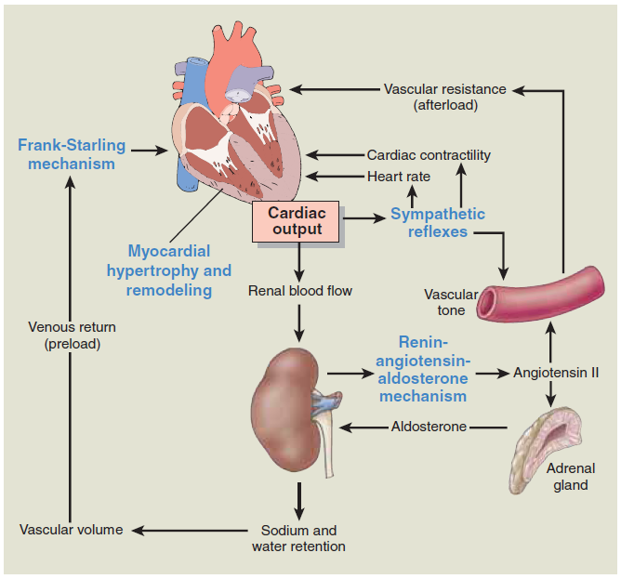

Fig.7 Mecanisme compensatorii în insuficiență cardiacă. Mecanismul Frank-Starling, reflexele simpatice, mecanismul renin-angiotensin-aldosteron și hipertrofia miocardică actioneaza în menținerea debitului cardiac pentru inima care se defectează. Essentials of Pathophysiology. Concepts of altered health states, Carol Mattson Porth.

***Mecanisme compensatorii emergente (imediate)***

***Cardiace (centrale):***

**Tahicardia** (ritmul cardiac crescut) este cel mai rapid mecanism compensator. Se datorează în principal stimulării reflexive a baroreceptorilor în vena cava și datorită creșterii presiunii în atrii (reflexul Bainbridge) și, de asemenea, ca urmare a stimulării simpatice. Tahicardia este cel mai rapid mecanism, care compensează scăderea volumului de ejecție sau sistolic (≈ 70 ml) și menține debitul cardiac optim (DC ꞊ VE × FC). În astfel de cazuri în care volumul de ejecție este scăzut, debitul cardiac, ca urmare a creșterii frecvenței de contracție a inimii, este menținut la nivel normal. Prin urmare, compensația este realizată și șocul circulator nu se dezvoltă. Cu toate acestea, tahicardia este un mecanism compensator mai puțin eficace și expansiv (costisitor) energetic, deoarece, odată cu creșterea frecvenței cardiace, crește consumul de O2 în miocard. În plus, pe măsură ce ritmul cardiac crește, timpul diastolei este redus și există mai puțin timp pentru umplerea ventriculelor. În stare normală, cu o frecvență cardiacă de 75 de bătăi pe minut, un ciclu cardiac durează 0,8 secunde, din care aproximativ 0,3 secunde sunt petrecute în sistolă și aproximativ 0,5 secunde în diastolă. În tahicardie severă (mai mult de 150 de bătăi / min), cu reducerea diastolei, se reduce umplerea diastolică a ventriculelor (volum normal-diastolic final ≈120 -140 ml). Acest lucru duce la scăderea întinderii fibrelor musculare în diastolă, ca urmare, scade eficacitatea sistolei, a VE și consecutiv a DC. Deci, tahicardia, pe de o parte, în anumite limite menține DC, dar pe de alta parte, este defavorabilă, cu eficacitate limitată și neeconomic.

***Mecanismul compensator izoton*** (Franc-Starling). Mecanismul Frank-Starling descrie procesul prin care inima își crește volumul de ejecție printr-o creștere a volumului telediastolic sau a presarcinii, prin suprasolicitarea cu volum sanguin. Odată cu umplerea diastolică crescută, rezultă o întindere crescută a fibrelor miocardice, o apropiere spre lungimea optimă a filamentelor de actină și miozină și o creștere a forței următoarei contracții (dilatație tonogenă). Ca urmare, crește VE și DC. Se știe că, în condiții fiziologice, VTD (volumul telediastolicl-120-140 ml), iar după expulzare, la sfârșitul sistolei, volumul ventricular este redus cu 70%, dar volumul de sânge rezidual este de 40-50 ml (VTS).

Când inima se contractă mai puternic, este evacuată o cantitate mult mai mare de sânge, datorită faptului că VTS a scăzut până la 10 -20 ml, fracția de ejecție crește (FE mai mult de 70%). În condiții fiziologice VTD poate crește până la 160 - 180 ml. Acestea duc la dublarea volumului de ejecție, astfel încât se realizează compensarea. Dar acest mecanism compensator este limitat de lungimea optimă a sarcomerilor (2,2 -2,3 µm). Dacă alungirea lor nu depășește 25% din valoarea inițială, observăm echilibrul între umplerea diastolică și forțele contractile ale inimii. În cazul în care sunt depășite aceste limite optime ale sarcomerilor, decuplarea filamentelor de actină și miozină duc la scăderea forței contractile.

***Mecanismul de compensare izometrică*** funcționează în timpul creșterii rezistenței contra fluxului sangvin ejectat (creșterea postsarcinii - stenoza aortică, stenoza arterei pulmonare, stenoza orificiului atrio-ventricular, hipertensiunea arterială). Lungimea fibrelor cardiace musculare în timpul diastolei nu suferă o schimbare atât de semnificativă în acest caz, dar are loc creșterea presiunii intraventriculare și al efortului contractil la sfârșitul sistolei. Forța contracțiilor cardiace se mărește nu dintr-o dată, ci treptat cu fiecare contracție cardiacă următoare, până ce nu va ajunge la nivelul, necesar pentru susținerea volumului cardiac. Deși în grad mai mic, în hiperfuncția izometrică, este inclus si mecanismul Frank-Starling. În caz de hipertensiune arterială, presiunea din aortă în timpul diastolei rămâne crescută. În consecință, sistola normală a ventriculului stâng nu va expulza un volum de ejecție normal, ceea ce va crește volumul sistolic final. Întrucât revenirea venoasă este stabilă, volumul diastolic final va crește evident cu fiecare sistolă ulterioară. Deci, adaptarea la supraîncărcare prin rezistență se realizează și pe baza mecanismului Frank-Starling. Însă spre deosebire de suprasolicitarea prin volum, în acest caz, o întindere mai mare a fibrilelor duce la o *contracție mai puternică*.

Din punct de vedere al consumului de energie, aceste mecanisme (izometrice și izotonice) nu sunt identice. La același volum de lucru, inima consumă mult mai mult oxigen în caz de hiperfuncție prin rezistență (creșterea postsarcinii), decât în cazul unui volum crescut cu rezistență normală (presarcina crescută). De exemplu, dacă volumul de lucru a fost dublat din cauza dublării volumului diastolic final, consumul de oxigen al miocardului va crește cu aproximativ 25%. Dacă volumul de lucru va crește datorită dublării rezistenței la expulzare, utilizarea oxigenului va crește cu 200%.

Acest lucru este explicat prin faptul că mecanismul de compensare izometric pentru a depăși rezistența periferică are nevoie de o presiune sistolică mai mare, care poate fi obținută prin creșterea gradului și a vitezei de dezvoltare a tensiunii miofibrilelor. Deci, contracția izometrică, care este cea mai expansivă energetic, reprezintă principalul factor care determină consumul crescut de ATP și consumul de oxigen de către miocard. Astfel, mecanismul compensator izotonic este mai econom decât mecanismul izometric. Acest lucru explică evoluția clinică favorabilă a bolii cardiace, unde este inclus mecanismul Frank-Starling, de exemplu, insuficiență în comparație cu stenoza valvulară.

***Mecanisme de compensare extracardiace (periferice):***

**Redistribuirea debitului cardiac și centralizarea circulatorie**

În insuficiență cardiacă debitul cardiac și presiunea arterială scad, datorită căreia va fi activat SNS prin baroreceptori. Deoarece vasele care alimentează mușchii, organele, pielea au enervare simpatică mediată preponderent prin α1-adrenoreceptori, activarea SNS duce la vasoconstricția in aceste regiuni și redistribuirea debitului cardiac concomitent cu redirecționarea sângelui catre organele importante, care conțin, predominant β-adrenoreceptori (creier, inimă). Fluxul crescut de sânge al acestor organe vitale asigură nevoile lor metabolice în aceste condiții.

***Creșterea disocierii oxihemoglobinei****.*

Ca urmare a scăderii debitului cardiac, apare tulburarea circulației sanguine, cu hipoxie circulatorie ulterioară. Insuficiența de oxigen în țesuturi duce la tulburări metabolice și creșterea concentrației de ioni H+, ceea ce crește disocierea oxihemoglobinei și stimulează utilizarea mai eficientă a oxigenului de către țesuturi.

***Hiperventilația pulmonară***

Ca urmare a insuficienței cardiace, în organism se dezvoltă hipoxie circulatorie care duce la creșterea concentrației de dioxid de carbon și ioni de hidrogen. Acești factori stimulează în mod direct și reflector centrul respirator cu dezvoltarea hiperventilației pulmonare. Astfel, se restabilește echilibrul între nevoile metabolice și alimentarea cu oxigen.

***Constricția arteriolelor pulmonare***

Acest mecanism este activat în cazul insuficienței ventriculului stâng și este unul dintre principalele mecanisme, care sunt îndreptate spre prevenirea dezvoltării edemului pulmonar în astfel de situații. Ca urmare a creșterii presiunii în atriul stâng și în venele pulmonare, vor fi activate baroreceptorii din aceste zone care duc la constricția reflexă a arteriolelor pulmonare. Ca urmare a spasmului reflector al arteriolelor pulmonare, volumul de sânge, care se scurge în atriul stâng scade, deci, presarcina inimii scade, de asemenea (**reflexul F. Kitaev**). În același timp, acest reflex crește presiunea în artera pulmonară și induce supraîncărcarea ventriculului drept.

**Mecanisme compensatorii pe termen lung (tardive)**

**Mecanismul compensator cardiac**

***Hipertrofia și remodelarea miocardică***

Dezvoltarea hipertrofiei miocardice constituie unul dintre principalele mecanisme prin care inima compensează o creștere a volumului de lucru prin creșterea dimensiunii miocitelor. Hipertrofia și remodelarea miocardică implică o serie de evenimente complexe atât la nivel molecular cât și celular.

Există trei etape de bază în patogeneza moleculară a hipertrofiei cardiace (fig.8):

* Acțiunile integrate ale senzorilor mecanici (care sunt declanșați de volumul de lucru crescut), factori de creștere (incluzând TGF-β, factorul de creștere asociat insulinei 1 [IGF1], factorul de creștere a fibroblastelor (FGF), factorul de creștere a plachetelor (PDGF), insulina în diabetul de tip II)) și agenți vasoactivi (de exemplu, agoniștii α-adrenergici, endotelină-1 și angiotensină II, ADH) și scăderea inhibitorilor de creștere (NO și PGI2). Într-adevăr, senzorii mecanici induc în sine producția de factori de creștere și majorarea agoniștilor.
* Aceste semnale originare din membrana celulară activează o interfață complexă de căi de transducție a semnalului. Două astfel de căi biochimice implicate în hipertrofia musculară sunt calea 3-kinazei fosfotidilinozitolice (PI3K) / AKT (postulată ca fiind cea mai importantă cale fiziologică, de exemplu, hipertrofia indusă de exercițiu) și semnalizare în aval de receptorii cuplați cu proteina G (indusă de mulți factori de creștere și agenți vasoactivi și sunt considerați mai importanți în hipertrofia patologică).
* Aceste căi de semnalizare activează un set de factori de transcripție, cum ar fi GATA4, factorul nuclear al celulelor T activate (NFAT) și factorul de stimulare a miocitului (MEF2 – Myocyte Enhancer Factor 2). Acești factori de transcripție lucrează coordonat pentru a crește sinteza proteinelor musculare care sunt responsabile de hipertrofie. Hipertrofia este, de asemenea, asociată cu trecerea proteinelor contractile de la adulți la forme fetale sau neonatale. De exemplu, în timpul hipertrofiei musculare, izoforma α a lanțului greu de miozină este înlocuită de izoforma β, care are o contracție mai lentă si mai economă din punct de vedere a consumului energetic. În plus, unele gene care sunt exprimate numai în timpul dezvoltării timpurii sunt reexprimate în celulele hipertrofiate, iar produsele acestor gene participă la răspunsul celular la stres. De exemplu, gena pentru factorul natriuretic atrial este exprimată atât în atrium cât și în ventricul în inima embrionară, dar este inhibata după naștere. Hipertrofia cardiacă este asociată cu exprimarea crescuta a genei factorului natriuretic atrial (ANF). Factorul natriuretic atrial este un hormon peptidic care determină secreția de sare de către rinichi, scade volumul și presiunea sângelui și, prin urmare, servește la reducerea încărcăturii hemodinamice.

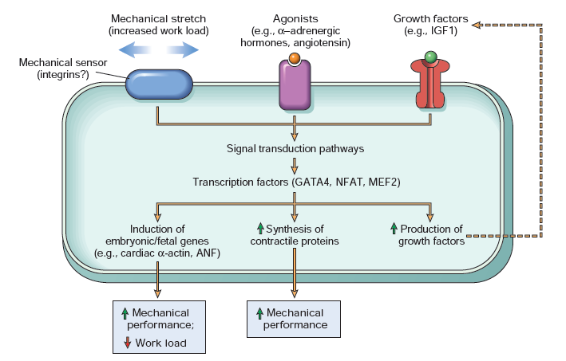

Fig.8 Patogeneza moleculară a hipertrofiei cardiace. (*Robbins și Cotran, bazele patologice ale bolii*)

Deși hipertrofia ventriculară îmbunătățește performanța de lucru a inimii, este, de asemenea, un factor de risc important pentru morbiditatea și mortalitatea cardiacă ulterioara. Hipertrofia și remodelarea necorespunzătoare pot duce la schimbări în structură (adică, masa musculară, dilatarea camerei) și funcție (adică, funcție sistolică sau diastolică afectată) care adesea duc la o disfuncție suplimentară a pompei și supraîncărcare hemodinamică. Dinamica acestor modificări ar putea fi definită în 3 etape principale (conform F. Meerson):

1. *Etapa de urgență,* care se dezvoltă imediat, concomitent cu volumul de lucru crescut.

În această perioadă intensitatea structurii funcționale miocardice (SFM) crește, din cauza hiperfuncției fără hipertrofie. Datorită creșterii SFM, formarea de energie este intensificată, aparatul genetic celular este activat și simultan crește sinteza acizilor nucleici și are loc sinteza proteinelor. Consumul de oxigen de către unitățile miocardice crește, fosforilarea oxidativă crește, la fel si resinteza ATP pe calea aerobă. Această creștere a sintezei ATP nu acoperă necesitățile miocardice în oxigen, deoarece energia este utilizată și pentru a aproviziona funcționarea crescută și pentru a aproviziona sinteza accelerată de proteine. De asemenea, sunt activate căi anaerobe de re-sinteză energetică. Glicogenul din cardiomiocite este consumat, nivelul fosfocreatinei scade, concentrația intracelulară de potasiu scade și sodiul este acumulat în celulă. Ca urmare a glicolizei anaerobe, lactatul este acumulat în miocard. Consecința directă a creșterii sintezei de proteine, în decurs de câteva săptămâni, crește masa și funcția inimii, care este distribuită în mult mai multe zone ale structurilor efectoare, motiv pentru care SFM revine treptat la nivelul normal. Hipertrofia cardiacă duce la scăderea supraîncărcării funcționale, care este obținută de fiecare unitate de miocard până la indicii normali. SFM revine la nivelul inițial, drept urmare, procesele metabolice din miocard devin normale.

1. *Etapa hipertrofiei finalizate și a hiperfuncției relativ stabile.*

Această etapă se caracterizează prin încheierea procesului de hipertrofie. Masa miocardica este crescută peste 100-200%. Nu sunt dezvăluite modificările patologice în metabolismul și structura mușchilor inimii, consumul de oxigen, sinteza de energie, concentrația compușilor macroergici nu diferă de valorile normale. Indicii hemodinamici sunt normali. Normalizarea SFM permite inimii hipertrofice să reziste supraîncărcărilor mari și să compenseze circulația sângelui (de exemplu, în timpul defectelor cardiace compensate).

Inima hipertrofică diferă de cea normală printr-o serie de particularități metabolice, funcționale și structurale, care, pe de o parte, îi permit să compenseze supraîncărcarea crescută pentru o perioadă lungă de timp, dar, pe de altă parte, creează condiții pentru unele procese patologice. În evoluția hipertrofiei cardiace creșterea diferitelor structuri morfo-funcționale sunt perturbate.

În cazul dezvoltării hipertrofiei miocardului, aparatul nervos cardiac este la fel afectat. Se observă că funcționarea elementelor nervoase intra- și extracardiace va crește, dar creșterea terminațiilor nervoase încetinește pe măsură ce masa miocardului contractil crește. Influențele trofice sunt perturbate, concentrația de noradrenalină în miocard este scăzută, ceea ce duce la agravarea proprietăților contractile - mobilizarea rezervelor cardiace este încetinită.

Creșterea masei fibrelor musculare nu este precedată de creșterea adecvată a rețelei capilare coronare, din care cauza se instalează insuficiența coronariană relativă, respectiv hipoxie relativă - rezerva coronariană la efort scade.

Creșterea masei cardiace apare ca urmare a creșterii volumului fiecărei fibre muscular care este asociata cu modificări de corelație între structurile intracelulare. Volumul celular crește proporțional cu *cubul suprafeței membranei celulare* - *proporțional cu pătratul dimensiunea liniare a celulei* (raportul dintre volumul de fibre și suprafață este crescut), ceea ce duce la *scăderea suprafeței celulare, in raport cu unitatea de masă celulară.* Având în vedere că în sarcolemă sunt localizați receptori proteici, enzime care asigură transportul transmembranar al cationilor și al substraturilor metabolice, **modificările enumerate** **duc la dezechilibru ionic, metabolic și funcțional.**

Membrana celulară are o importanță deosebită în propagarea excitației, în procesele de cuplare de excitație cu contracția, realizate prin sistemul tubular și reticulul sarcoplasmic. Deoarece creșterea lor este, de asemenea, scăzută, aceasta va provoca tulburări ale proceselor de contracție și relaxare a cardiomiocitelor: ca urmare a scăderii influxului de Ca2+ va fi dereglata contracția, iar din cauza recaptării îngreunate de Ca2+ în reticulul sarcoplasmic va fi perturbata relaxarea.

În timpul dezvoltării hipertrofiei, în faza inițială, masa mitocondrială crește mai repede decât masa proteinelor contractile. Astfel, se creează condiții pentru alimentarea cu energie suficientă a inimii suprasolicitate funcțional. Însă, odată cu progresia procesului, creșterea masei mitocondriale rămâne în urma creșterii masei citoplasmatice. Mitocondriile încep să funcționeze la maxim, în interiorul acestora apar modificări distructive, eficiența funcțională a acestora scade și fosforilarea oxidativă este perturbată. Acestea duc la diminuarea furnizării de energie in celulele hipertrofice.

Inima hipertrofiata, în fazele inițiale, are un aparat contractil puternic și asigurata bine cu energie. Acest lucru face posibil pentru o lungă perioadă de timp de a lucra cu o performanță mai mare, la un ritm metabolic normal. Dar capacitatea adaptativă la supraîncărcare este limitată în inima hipertrofiata. Dezechilibrul dintre structurile tisulare și intracelulare fac ca inima hipertrofiata să devină mai vulnerabilă în condiții nefavorabile, ceea ce ar putea duce la reducerea forțelor cardiace contractile și, la rândul lor, la insuficiență cardiacă.

1. *Etapa de epuizare treptată și cardioscleroză progresivă.*

Această etapă este caracterizată de schimbări profunde metabolice și structurale, care la rândul lor se reflecta în elemente contractuale și generatoare de energie a cardiomiocitelor. Așa cum am menționat anterior, masa musculară crește mai mult decât rețeaua capilară, la fel crește distanța dintre capilare și elementele utilizatoare de oxigen. Crește consumul de oxigen în condiții de rețea coronariană nemodificată, datorită căreia în miocard se instalează o hipoxie relativă. Hipoxia este unul dintre cei mai importanți factori care vor duce la modificări metabolice și structurale, caracteristice acestei faze. În cardiomiocite se vor dezvolta procese patologice precum distrofia, necrobioza și necroza. O parte din fibrele musculare mor și sunt înlocuite de țesut conjunctiv, acesta este principalul mecanism al cardiosclerozei.

Ca urmare a cardiosclerozei, masa elementelor contractile scade, datorită căreia SFM crește din nou, provocând hipertrofia cardiomiocitelor încă funcționale. În cele din urmă, acestea vor duce la epuizarea progresivă a mecanismelor compensatorii care la rândul lor vor duce la insuficiență cardiacă cronică.

Hipertrofie miocardică compensatorie

Dezechilibrul structurilor miocardului și consecințele acesteia

Creșterea microvasculară rămâne în urma creșterii miocardice

Creșterea cantității mitocondriale rămâne în urma creșterii în masă a miofibrilelor

Activitatea ATP-azei miozinice rămâne în urma necesităților energetice ale miocardului

Sinteza intensificată a structurii histiocitare cardiace nu satisface nevoile celulei

Fig. 9. Principalele mecanisme decompensatoare ale inimii hipertrofice

Cercetări recente s-au concentrat pe tipul de hipertrofie care se dezvoltă la persoanele cu insuficiență cardiacă. La nivel celular, celulele musculare cardiace răspund la stimuli de la stresul parietal ventricular prin presiune și supraîncărcare de volum prin inițierea mai multor procese care duc la hipertrofie. Acestea includ stimuli care: produc o *hipertrofie simetrică* cu o creștere proporțională a lungimii și lățimii musculare, așa cum apare la sportivi. *Hipertrofia concentrică* apare în hipertensiune (stimulul pentru hipertrofie este *suprasolicitarea cu presiune*) duce la replicarea in paralel a miofibrilelor, la îngroșarea miocitelor individuale. Hipertrofia concentrică poate păstra funcția sistolică pentru o perioadă de timp, dar în cele din urmă lucrul efectuat de ventricul depășește rezerva vasculară, predispunând la ischemie. Și *hipertrofia eccentrică*, care apare în cardiomiopatia dilatată sau la *suprasolicitarea ventriculara cu volum* - creșterea stresului parietal duce la replicarea miofibrilelor în serie, alungirea celulelor musculare cardiace și hipertrofia eccentrică. Hipertrofia eccentrică duce la scăderea grosimii peretelui ventricular cu o creștere a volumului diastolic și a tensiunii parietale

***Mecanisme compensatorii extarcardice tardive:***

***Creșterea eritropoiezei***

Hipoxia tisulară în insuficiența cardiacă duce la sinteza eritropoietinei (80 - 90% sunt sintetizate la nivelul rinichilor), ceea ce crește producția de eritrocite. În consecință, capacitatea oxigenă a sângelui crește, concentrația de oxigen în sângele arterial crește, asigurând astfel compensarea hipoxiei circulatorii. Dar și acest mecanism este relativ util. Concomitent cu un număr tot mai mare de eritrocite, crește, de asemenea, hematocritul și vâscozitatea sângelui, care duc la supraîncărcare suplimentară a inimii.

***Reținerea apei si sărurilor (Renin-Angiotensin-Aldosterone System)***

Unul dintre cele mai importante efecte ale scăderii debitului cardiac în insuficiența cardiacă este reducerea fluxului sanguin renal și ratei de filtrare glomerulară, ceea ce duce la retenția de sodiu și apă. Odată cu scăderea fluxului sanguin renal, există o creștere progresivă a secreției de renină de către rinichi, cu creșteri paralele ale nivelurilor circulante ale angiotensinei II. Concentrația crescută de angiotensină II contribuie direct la o vasoconstricție generalizată și excesivă, precum și la facilitarea eliberării norepinefrinei și la inhibarea recaptării norepinefrinei de către sistemul nervos simpatic. Angiotensina II oferă, de asemenea, un stimul puternic pentru producerea de aldosteron de către cortexul suprarenal. Aldosteronul crește reabsorbția tubulară de sodiu, însoțită de creșterea retenției de apă. Deoarece aldosteronul este metabolizat în ficat, nivelurile sale sunt în continuare crescute atunci când insuficiența cardiacă provoacă congestie hepatică. Angiotensina II crește, de asemenea, nivelul hormonului antidiuretic (ADH), care servește ca vasoconstrictor și inhibitor al excreției de apă. În plus față de efectele lor individuale asupra balanței de sodiu și apă, angiotensina II și aldosteronul sunt, de asemenea, implicate în reglarea proceselor inflamatorii și reparative care urmează leziunile tisulare. Stimulează producerea de citokine inflamatorii (de exemplu, factorul de necroză tumorală [TNF] și interleukina-6), atrag celulele inflamatorii (de exemplu, neutrofile și macrofage), activează macrofagele la locurile de leziune și reparații și stimulează creșterea fibroblastelor și sinteza colagenului. Depunerea fibroblastelor și a colagenului determină hipertrofie ventriculară și fibroză a peretelui miocardic, care scade complianța (adică crește rigiditatea), determinând în cele din urmă o remodelare necorespunzătoare a inimii și progresia disfuncției ventriculare sistolice și diastolice.

***Peptidele natriuretice***

Mușchiul cardiac produce și secretă o familie de hormoni peptidici înrudiți, numiți *peptide natriuretice* (PN), care au un efect diuretic puternic, natriuretic, asupra mușchiului neted vascular și alte acțiuni neurohumorale care afectează funcția cardiovasculară. Două dintre cele patru PN cunoscute cel mai frecvent asociate cu insuficiență cardiacă sunt *peptidul natriuric atrial* (PNA) și *peptidul natriuritic cerebral* (PNB). După cum indică numele, *PNA este eliberat din celulele atriale* ca răspuns la întinderea atrială, la suprasolicitare cu presiune sau volum. *PNB,* numit astfel pentru că a fost găsit inițial în extracte din creierul (Brain) porcin, *este secretată în primul rând de ventricule* ca răspuns la creșterea presiunii ventriculare sau la supraîncărcarea cu fluide. Deși PN nu sunt secretate din aceleași camere ale inimii, au funcții foarte asemănătoare. Ca răspuns la creșterea întinderii și presiunii camerei, acestea promovează natriureza si diureza rapidă și tranzitorie printr-o creștere a ratei de filtrare glomerulară și o inhibare a reabsorbției tubulare de sodiu și apă. PN facilitează, de asemenea, interacțiuni complexe cu sistemul neurohormonal, inhibând sistemul nervos simpatic, sistemul renin-angiotensin-aldosteron și vasopresina. În plus, PN afectează în mod direct sistemul nervos central și creierul, inhibând secreția hormonului antidiuretic (ADH), a apetitului de sare și a centrului setei. Nivelurile circulante ale PNA și PNB sunt crescute la persoanele cu insuficiență cardiacă. Concentrațiile sunt bine corelate cu amploarea disfuncției ventriculare, crescând de până la 30 de ori la persoanele cu boli cardiace avansate. Testele PNB sunt utilizate clinic în diagnosticul insuficienței cardiace și pentru a prezice severitatea afecțiunii. PNB uman, sintetizat prin tehnologia acidului dezoxiribonucleic (ADN) recombinant, este acum disponibil pentru tratamentul persoanelor cu insuficiență cardiacă acuta decompensată.

***Endotelinele***

Endotelinele, eliberate din celulele endoteliale în circulație, sunt vasoconstrictoare puternice. Ca și angiotensina II, endotelina poate fi, de asemenea, sintetizată și eliberată de o varietate de tipuri de celule, cum ar fi miocitele cardiace. Au fost identificate patru peptide de endotelină (endotelina-1 [ET-1], ET-2, ET-3 și ET-4). În plus de efectul vasoconstrictor, endotelinele induc proliferarea celulelor vasculare netede și hipertrofia miocitelor cardiace; crește eliberarea de PNA, aldosteron și catecolamine; și exercită efecte antinatriuretice asupra rinichilor. De asemenea, s-a demonstrat că au o acțiune inotropă negativă la pacienții cu insuficiență cardiacă. Producția de ET-1 este reglementată de mulți factori care sunt semnificanți pentru funcția cardiovasculară și au implicații in insuficiența cardiacă; de exemplu, este stimulata de angiotensină II, ADH, norepinefrină și de factori precum stresul de forfecare și întinderea endotelială. Nivelurile ET-1 plasmatice se corelează, de asemenea, direct cu rezistența vasculară pulmonară și se crede că peptida poate juca un rol în medierea hipertensiunii pulmonare la persoanele cu insuficiență cardiacă. Un antagonist al receptorului endotelinei este acum disponibil pentru utilizare la persoanele cu hipertensiune arterială pulmonară provocata de insuficiența cardiaca severa.

***Mecanisme compensatorii neuroumurale (Activitatea sistemului nervos simpatic)***

Stimularea sistemului nervos simpatic joacă un rol important în răspunsul compensatoriu la scăderea debitului cardiac și în patogeneza insuficienței cardiace acute (fig. 10). Atât tonusul simpatic cardiac cât și nivelul de catecolamine (epinefrină și norepinefrină) sunt crescute în etapele tardive in majoritatea formelor de insuficiență cardiacă. Prin stimularea directă a ritmului cardiac și a contractilității cardiace (prin β - adrenoreceptori), reglarea tonusului vascular și amplificarea retenției renale de sodiu și apă, sistemul nervos simpatic ajută inițial la menținerea perfuziei diferitelor organe ale corpului. La persoanele care progresează spre insuficiență cardiacă mai severă, sângele este deviat către circulațiile cerebrale și coronare, care sunt mai critice. Deși răspunsul sistemului nervos simpatic este menit să mențină tensiunea arterială și debitul cardiac, acesta devine rapid maladaptiv și contribuie la deteriorarea funcției inimii. O creștere a activității simpatice poate duce la tahicardie, vasoconstricție și aritmii cardiace. Acut, tahicardia crește semnificativ volumul de lucru al inimii, crescând astfel cererea de oxigen a miocardului și duce la ischemie cardiacă, leziuni ale miocitelor și scăderea contractilității (inotropism negativ). O creștere a rezistenței vasculare sistemice determină o creștere a postsarcinii cardiace și a stresului ventricular parietal. Prin facilitarea aritmiilor, catecolaminele eliberate de stimularea sistemului nervos simpatic pot contribui, de asemenea, la o rată mare de moarte subită observată in insuficiență cardiacă. Alte efecte includ scăderea perfuziei renale și stimularea suplimentară a sistemului renină-angiotensin-aldosteron, precum și scăderea fluxului de sânge către piele (simptomul fiind paloare), mușchi (simptomul fiind oboseala) și organele abdominale.

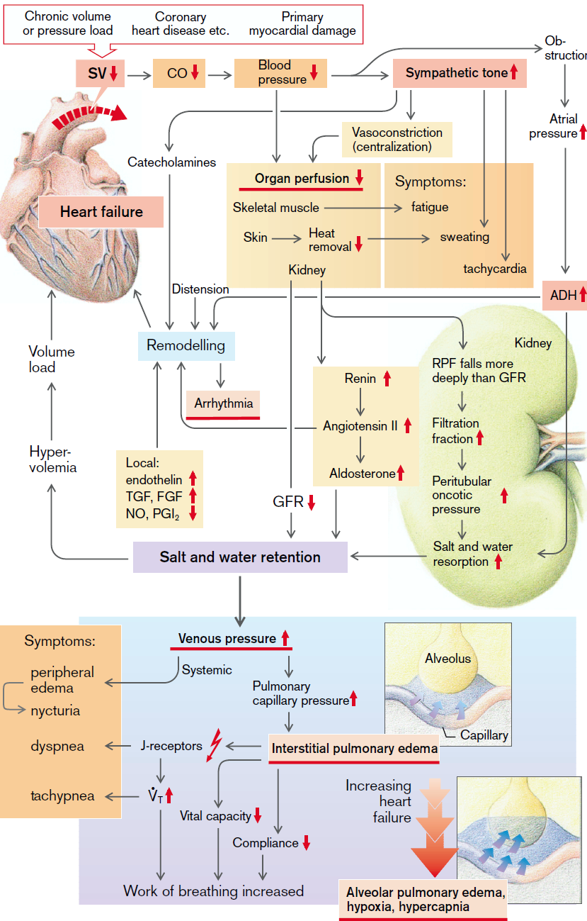

Fig.10.Insuficiență cardiacă: consecințe neuroumurale, Color Atlas of Pathophysiology, Stefan Silbernagl

***Consecințele insuficienței cardiace***

Consecințele insuficienței cardiace depind de camera cardiaca primar afectată (adică stânga sau dreapta). (Fig. 11). O caracteristică importantă a sistemului circulator este faptul că ventriculele stâng și drept acționează ca două pompe care sunt conectate în serie. Pentru a funcționa eficient, ventriculele stâng și drept trebuie să mențină un debit egal. Deși evenimentul inițial care duce la insuficiență cardiacă poate fi în primul rând la origine ventriculară stângă sau dreaptă, insuficiența cardiacă pe termen lung implică de obicei ambele ventricule.

**Disfuncția ventriculară stângă.**

Caracteristicile clinice ale insuficienței cardiace stângi rezultă în primul rând dintr-o scădere a debitului cardiac, cu o scădere a fluxului sanguin periferic și o acumulare progresivă de sânge în circulația pulmonară. Cu afectarea funcției ventriculare stângi, există o scădere a ejectării sângelui în circulația sistemică, o creștere a presiunilor telediastolice ale ventriculului stâng și atrial stâng și congestia circulației pulmonare. Când presiunea de filtrare în capilarele pulmonare (în mod normal aproximativ 10 mmHg) depășește presiunea osmotică capilară (în mod normal aproximativ 25 mmHg), există o mutare a lichidului intravascular în interstițiul plămânului și dezvoltarea edemului pulmonar. Un episod de edem pulmonar apare adesea noaptea, după ce persoana a fost reclinată de ceva timp și forțele gravitaționale au fost eliminate din sistemul circulator. Apoi, lichidul de edem care a fost sechestrat în extremitățile inferioare în timpul zilei este readus în compartimentul vascular și redistribuit în circulația pulmonară. Cele mai frecvente cauze ale disfuncției ventriculului stâng sunt hipertensiunea arterială și infarctul miocardic acut. Insuficiența cardiacă ventriculară stângă și congestia pulmonară se pot dezvolta foarte rapid la persoanele cu infarct miocardic acut. Chiar și atunci când zona de infarct este mică, poate exista o zonă înconjurătoare a țesutului ischemic. Acest lucru poate duce la zone mari de hipokinezie sau akinezie a peretelui ventricular și debut rapid al congestiei pulmonare și edemului. O altă cauză a insuficienței cardiace stângi este defectul valvular, cum ar fi stenoza sau regurgitarea valvei aortice sau mitrale. Aceste defecte valvulare cresc activitatea inimii stângi și duc în cele din urmă la insuficiență cardiacă, dacă nu sunt tratate.

**Disfuncția ventriculară dreaptă.**

Principalele caracteristici clinice ale insuficienței cardiace drepte diferă de cele ale insuficienței cardiace stângi, în condițiile în care congestia pulmonară este minimă, în timp ce implicarea sistemelor venoase sistemice și hepatice este pronunțată. Insuficiența cardiacă dreaptă este de obicei consecința a insuficienței cardiace stângi, în care o creștere a volumului de sânge pulmonar produce în cele din urmă o sarcina crescută pe partea dreaptă a inimii. Insuficiența cardiacă izolată dreaptă este mai puțin frecventă și apare la persoanele cu boală pulmonară intrinsecă sau cu o rezistență vasculara pulmonara sporita care rezultă din hipertensiunea pulmonară. Poate apărea, de asemenea, la persoanele cu boală valvulară pulmonară sau tricuspidă, infarct ventricular drept și cardiomiopatie. Defectele cardiace congenitale cu șunt cardiac dreapta-stânga pot provoca și insuficiență cardiacă izolată dreaptă. Când apare insuficiența cardiacă dreaptă ca răspuns la boala pulmonară cronică, aceasta este denumită cord pulmonar. Insuficiența cardiacă dreaptă afectează capacitatea de a muta sângele din circulația venoasă sistemică în circulația pulmonară. În consecință, atunci când ventriculul drept nu reușește, există o reducere a cantității de sânge care este înaintat din circulația venoasă sistemică în circulația pulmonară și apoi în partea stângă a inimii. Acest lucru determină o creștere a presiunii telediastolice ventriculare drepte, atriale drepte și sistemice. Un efect major al insuficienței cardiace drepte este dezvoltarea edemului periferic (vezi Fig. 10). Din cauza efectelor gravitației, edemul este cel mai pronunțat în extremitățile inferioare atunci când persoana se află în poziție verticală și în zona deasupra sacrului când persoana este in pozitie orizontala. Acumularea de lichid în edem este evidențiată printr-o creștere în greutate (adică, 1 pintă [568 ml] de lichid acumulat duce la o creștere în greutate de 1-lb [0,45 kg)). Măsurarea zilnică a greutății poate fi folosită ca mijloc de evaluare a acumulării de lichid la un pacient cu insuficiență cardiacă cronică. De regulă, o creștere în greutate de peste 2 lb (0,91 kg) în mai mult de în 24 ore sau 5 lb (2,25 kg) în 1 săptămână este considerată un semn de înrăutățire insuficientei. Insuficiența cardiacă dreaptă produce, de asemenea, congestia viscerala. Pe măsură ce distensia venoasă progresează, sângele se retine în venele hepatice care se scurg în vena cava inferioară și ficatul devine congestionat. Aceasta poate provoca hepatomegalie și durere în cadranul superior drept. În insuficiența severă și prelungită dreaptă, funcția hepatică este afectată și celulele hepatice pot muri. De asemenea, congestia circulației portale poate duce la apariția splenomegaliei și la dezvoltarea ascitei. Congestia tractului gastro-intestinal poate interfera cu digestia și absorbția substanțelor nutritive, provocând anorexie și disconfort abdominal. În insuficienta dreaptă severă, venele jugulare externe devin distinse și pot fi vizualizate atunci când persoana se află șezând sau chiar în picioare.

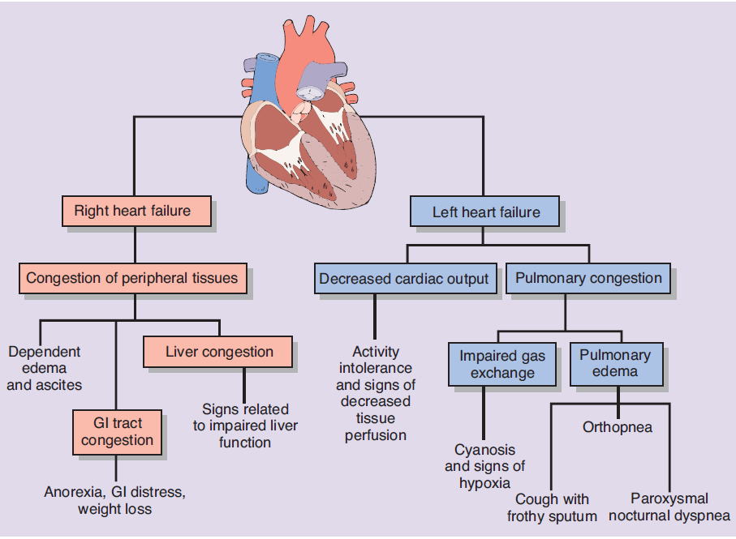

Fig.11Manifestări ale insuficienței ventriculului drept și stâng. GI, gastrointestinal. Essentials of Pathophysiology. Concepts of altered health states, Carol Mattson Porth